發文單位：臺北市文山區明道國小附設幼稚園
地 址：臺北市文山區木柵路二段138巷61號
聯 絡 人：邢經恩園長
聯絡電話：29392821分機27
傳真號碼：29385113
臺北市文山區明道國小附設幼稚園新聞稿 請轉交文教記者

【發稿日期】：中華民國 99年11月5日
【主 題】：體育表演會~與花共舞律動表演
【主 持 人】：謝素月校長
【時 間】：99年11月13日
【活動地點】：明道國小
【活動報導】：
明道國小將於11月13日舉行一年一度的體育表演會，為了增進幼兒大肢體活動協調性、配合教學主題「形形色色的花草」、豐富幼兒快樂的生活經驗並促進和諧親子關係，明道附幼的老師們精心設計熱情又可愛的律動表演與親子趣味競賽。
幼兒以嘉年華會造型進場，象徵活力、熱情、純真、愛的花仙子，向日葵代表孩子陽光般的心 充滿活力、玫瑰花代表孩子熱情的心 永不止息、百合花代表孩子純真的心 天真可愛、繡球花代表孩子體貼的心 溫馨浪漫。
明道附幼的小小花仙子們要為大家跳一曲熱情的舞蹈:『你是我的花朵』獻給嘉賓們不眠不休的愛。
親子趣味競賽『元氣寶貝滾大球』遊戲一直是幼稚園孩子的最愛，由親子互相協力完成更增添了活動的趣味性，預期這場盛宴將會帶給孩子們非常愉快的回憶。
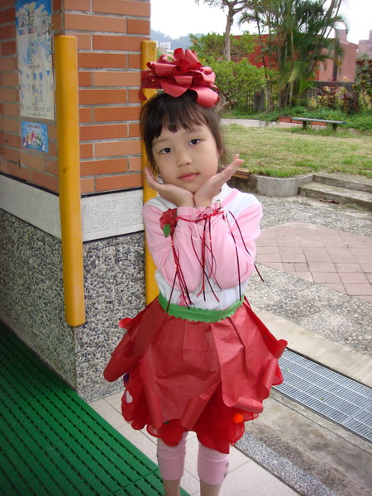 | 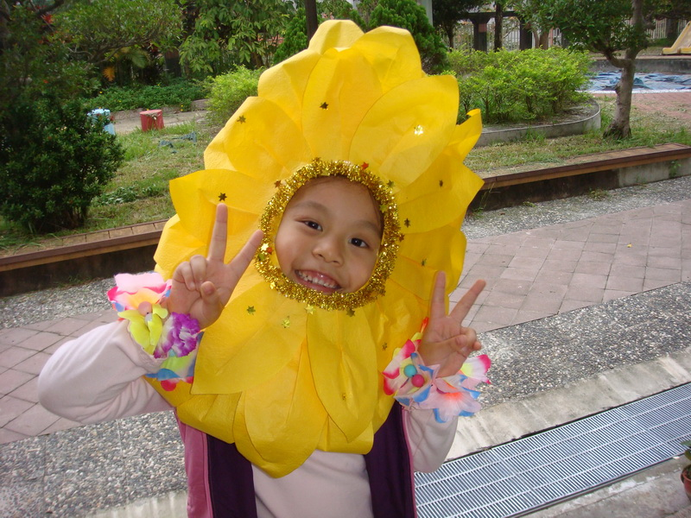

~~歡迎記者朋友蒞臨採訪報導！~~

